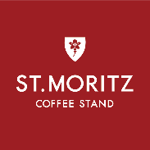
Press Release
令和2年10月27日
株式会社サンモリッツ＆東京青山ロハスビーンズ
サクッとシュワッで魅了する新食感の口溶け【パブロバラテ】を
ST.MORITZ COFFEE STANDが11月1日(日)に発売！

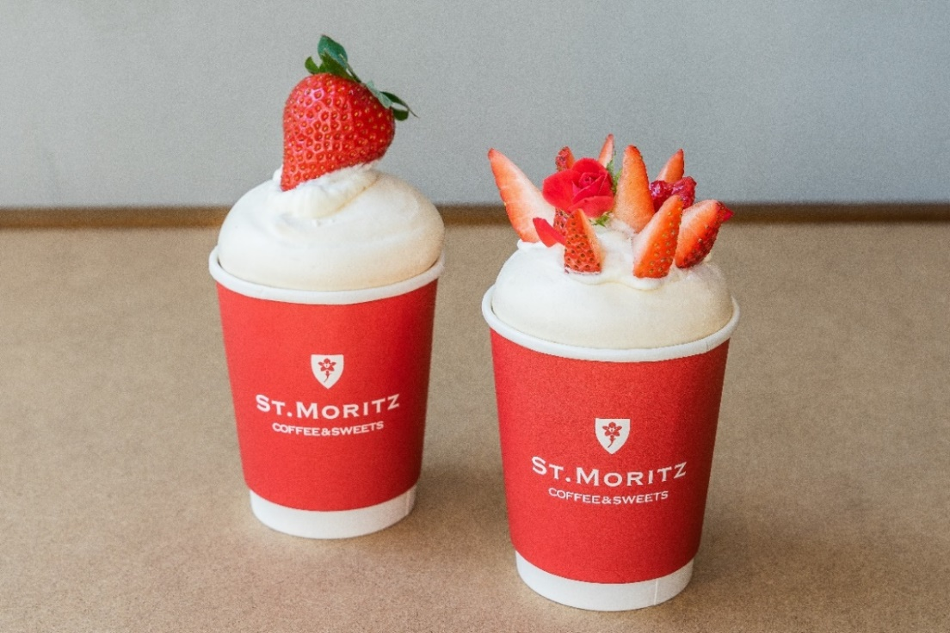
創業58年の老舗喫茶「サンモリッツ」（株式会社サンモリッツ＆東京青山ロハスビーンズ 代表取締役：畠山祐聖）がプロデュースする「ST.MORITZ COFFEE STAND(サンモリッツコーヒースタンド)」が、11月1日(日)にメレンゲ菓子「パブロバ」をラテにトッピングした新商品【パブロバラテ】\750～を発売します。
海外の人気スイーツ「パブロバ」とは、焼いたメレンゲの上に生クリームやフルーツをデコレーションしたもので、ニュージーランドやオーストラリアが発祥と言われています。外はサクッ中はフワッとした軽い食感と、口の中でシュワッと溶ける儚さに加え、ケーキに比べ低カロリーなところも人気の秘密のようです。
この「パブロバ」に、コーヒーが持つ果実味をイメージした甘酸っぱいフルーツをトッピングし、こだわりのラテに浮かべたのが「パブロバラテ」。フレッシュなフルーツが甘いパブロバを引き立て、ほろ苦いラテと合わせることで、より味わい深い１杯に仕上がっています。ふんわり丸みを帯びたパブロバに華やかなバラと苺をあしらった可愛らしいフォルムは写真映えも◎
https://www.instagram.com/st.moritz_coffee_stand/ Instagram（st.moritz_coffee_stand）
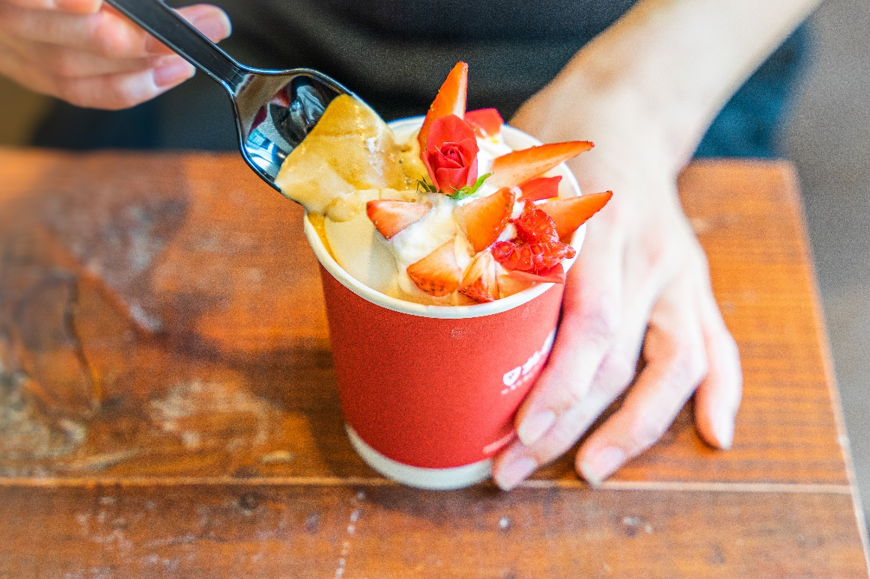
【おススメのお召し上がり方】
パブロバを中央から崩してラテに沈め、はじめはサクサクとした食感を楽しみながら、ほろ苦いラテとのバランスを味わいます。パブロバが溶けていく時の食感と、ラテがほっこり甘みを帯びていく変化をゆったりとした気持ちで存分に楽しみます。
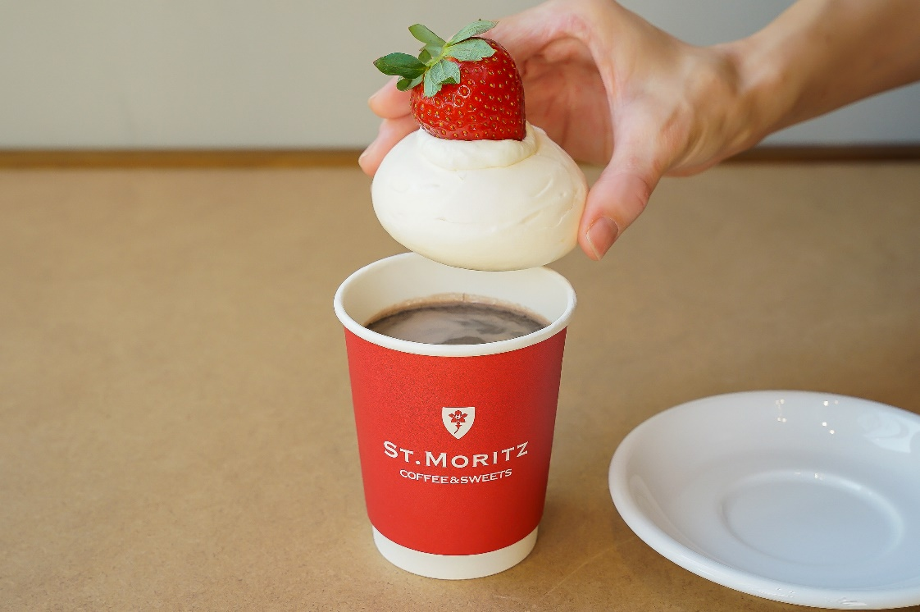
秋冬の冷えた体に、疲れた時に、温かくて甘い「パブロバラテ」で、心も身体もぜひ癒されてください。
他のドリンクにも+\380～でトッピングすることが出来ます。おすすめはダークチョコレートを使用したホットチョコレート「BLACK LATTE」\530。ほろ苦いカカオと甘いパブロバ、フレッシュなベリーの相性は抜群です。
単体パブロバ 店内デコレーション
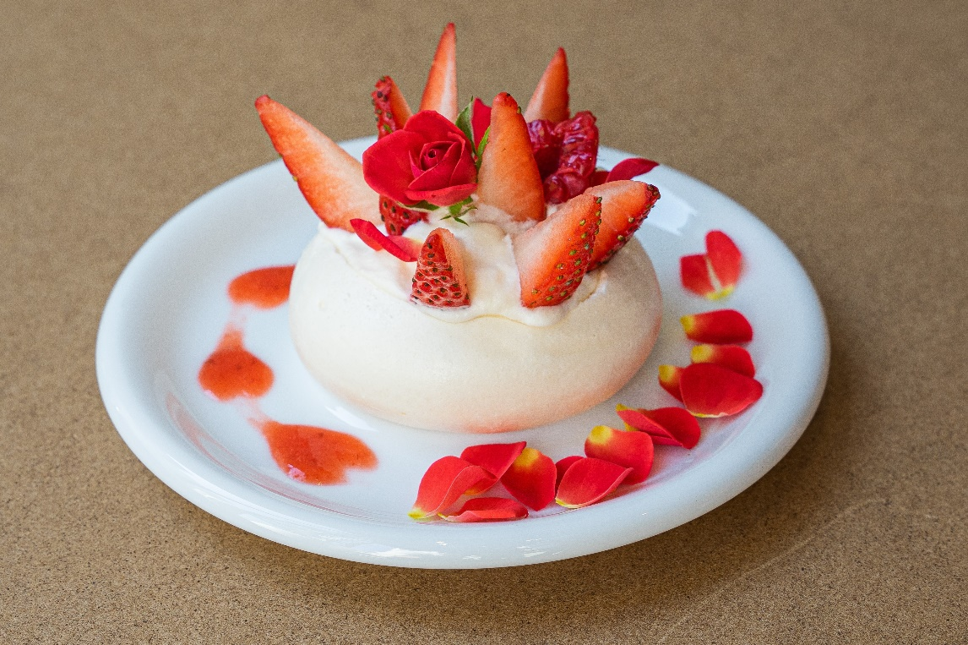
■パブロバ関連商品
パブロバラテ いちご \750
パブロバラテ ミックスベリー \800
パブロバトッピング +\380～（他のドリンクにもトッピング出来ます）
※価格は税別、写真はイメージです
■店舗概要
正式名称 ：ST.MORITZ COFFEE STAND (サンモリッツコーヒースタンド)
住所 ：愛知県名古屋市中村区名駅3丁目21－7名古屋三交ビル１F
営業時間 ：平日/8:00～19:00 土日祝/9:00～18:00
電話番号 ：052－414－7724
休 ：定休日なし
席数 ：8席
インスタグラム ：st.moritz_coffee_stand
HＰ ：http://stmoritz.jp

